# INFORMATIONS GENERALES

|  |  |  |  |
| --- | --- | --- | --- |
| **Elève:** | Nom: | Dubuis | Prénom: Vincent |
| **Lieu de travail:** | N508 | | |
| **Période de réalisation :** | DemoMot | | |
| **Horaire de travail :** | 08h à 16 : 35 | | |
| **Nombre d'heures :** | 100 périodes | | |

# PROCÉDURE

* L’élève réalise un travail personnel sur la base d'un cahier des charges selon le niveau des priorités.
* Le cahier des charges est approuvé par un enseignant. Il est en outre présenté, commenté et discuté avec l’élève.
* L’élève est entièrement responsable de la sécurité de ses données.
* A la fin du délai imparti pour la réalisation du projet, l’élève devra produire une présentation d’une dizaine de diapositives.

# TITRE

|  |
| --- |
| Agenda d’entreprise |

# SUJET

|  |
| --- |
| Agenda qui permet de gérer les horaires de travail et les absences de tous les employés. |

# MATÉRIEL ET LOGICIEL À DISPOSITION

|  |
| --- |
| 1 PC ETML  1 Windows 7  Excel 2016  Google Chrome  VirtualBox  PowerShell |
|  |

# PRÉREQUIS

|  |
| --- |
| Connaissance d’Excel  Connaissance réseau  Connaissance PowerShell |

# DESCRIPTIF DU PROJET

Le projet consiste en un système de journal de travail pour les employés sur Excel.

1. Un journal de travail annuel doit être créé. Celui-ci sera utilisé par les employés.
   1. Ces derniers indiqueront leurs heures de travail quotidiennes pour le matin, la pause de midi et l’après-midi.
   2. Une colonne indiquera le nombre d’heures travaillées au total dans la journée. La somme de celles-ci se trouvera en bas de la colonne.
   3. Une feuille correspond à un mois.
   4. 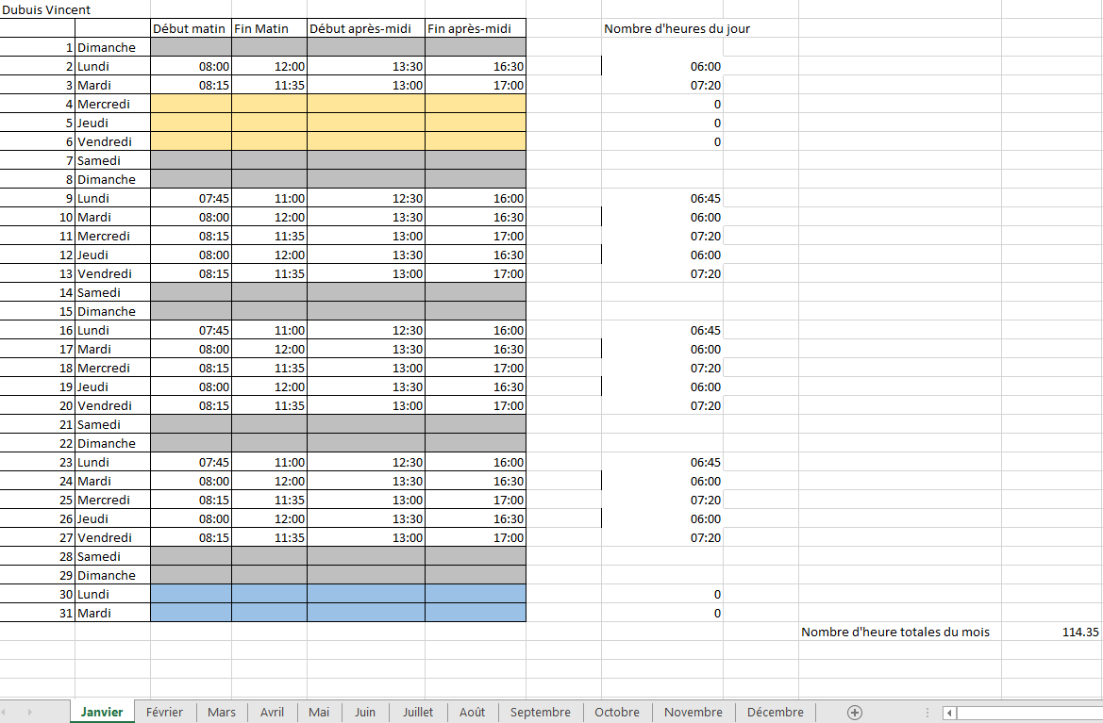Les weekends et jours fériés sont grisés. Si lors d’une période quelqu’un n’est pas là, la case sera vide, fond rouge en cas d’absences, bleu en cas de congé prévu et jaune en cas de vacances.
2. Une feuille Excel doit permettre de pouvoir récupérer, en résumé, les données horaires des employés, indiquer les jours fériés et générer des feuilles.
   1. Une feuille avec la liste des employés. On y trouve le nombre d’heure travaillé au total par mois et durant l’année, mais également les périodes d’absences, de congés et de vacances.

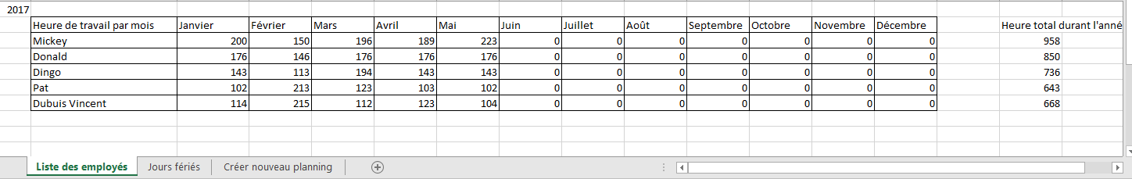

* 1. Une feuille avec les jours fériés. Ces derniers seront grisés lors de la génération d’un nouveau modèle.

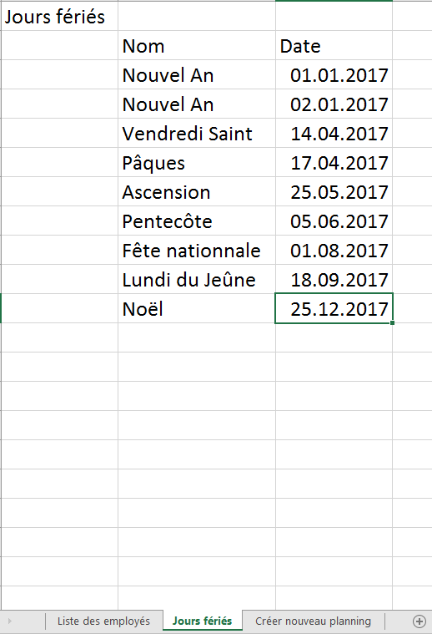

* 1. Un bouton doit permettre de créer une nouvelle feuille Excel automatiquement

1. Droit NTFS pour sécuriser les feuilles.
   1. Créer une machine virtuelle
   2. Créer un script PowerShell attribuant les droits aux utilisateurs.

# POINTS TECHNIQUES ÉVALUÉS

|  |
| --- |
| * Attitude durant le projet. * Journal de travail, code, commentaire, planification. * Présentation livrée en fin de projet. * Fonctionnalité de la génération des fichiers utilisateurs (plan horaire) * La récupération des plans horaire ainsi que la synthèse. * Droit sur les dossiers et fichiers. |

# VALIDATION

|  |  |  |
| --- | --- | --- |
|  | Lu et approuvé le : | Signature : |
| Elève : |  |  |
| Enseignant : |  |  |